TRƯỜNG ĐẠI HỌC SƯ PHẠM KỸ THUẬT TP. HỒ CHÍ MINH
KHOA ĐÀO TẠO CHẤT LƯỢNG CAO



BÁO CÁO KẾT THÚC MÔN HỌC

CHUYÊN ĐỀ DOANH NGHIỆP

NGÀNH: CÔNG NGHỆ KÝ THUẬT ĐIỆN TỬ VIỄN THÔNG

Sinh viên: HOÀNG CHIẾN THẮNG
MSSV: 18161150

TP. HỒ CHÍ MINH – 8/2021
TRƯỜNG ĐẠI HỌC SƯ PHẠM KỸ THUẬT THÀNH PHỐ HỒ CHÍ MINH
KHOA ĐÀO TẠO CHẤT LƯỢNG CAO

BÁO CÁO KẾT THÚC MÔN HỌC

CHUYÊN ĐỀ DOANH NGHIỆP

NGÀNH: CÔNG NGHỆ KỸ THUẬT ĐIỆN TỬ VIỄN THÔNG

Sinh viên: HOÀNG CHIẾN THẮNG
MSSV: 18161150

Hướng dẫn: ThS. NGUYỄN NGÔ LÂM

TP. HỒ CHÍ MINH – ../20..

CỘNG HÒA XÃ HỘI CHỦ NGHĨA VIỆT NAM
Độc lập – Tự do – Hạnh phúc
----***----

TP. Hồ Chí Minh, ngày 10 tháng 7 năm 2019

PHIẾU NHẬN XÉT CỦA GIÁO VIÊN HƯỚNG DẪN

Họ và tên Sinh viên: Hoàng Chiến Thắng MSSV: 18161150
Ngành: Công nghệ kỹ thuật điện tử viễn thông
Tên đề tài:
Họ và tên Giáo viên hướng dẫn: THS Nguyễn Ngô Lâm
NHẬN XÉT
- Về nội dung đề tài & khối lượng thực hiện:

- Ưu điểm:

- Khuyết điểm:

- Đề nghị cho bảo vệ hay không?

- Đánh giá loại:

- Điểm: ………. (Bằng chữ: )

GIẢNG VIÊN HƯỚNG DẪN

MỤC LỤC
DANH MỤC HÌNH 8
CÁC TỪ VIẾT TẮT 9
Chương 1 GIỚI THIỆU 10
1.1 Giới thiệu MÔN HỌC 10
1.2 nội dung MÔN HỌC 10
1.3 những kỹ năng, kiến thức đạt được sau khi kết thúc môn học 10
1.4 NHỮNG NỘI DUNG TRÌNH BÀY TRONG BÁO CÁO 11
Chương 2 THIẾT KẾ VI MẠCH 10
2.1 gIỚI THIỆU TỔNG QUAN VỀ CÔNG NGHỆ VI MẠCH 10
2.1.1 TỔNG QUAN 10
2.1.2 XU HƯỚNG PHÁT TRIỂN 10
2.1.3 CƠ HỘI NGHỀ NGHIỆP 10
2.2 FPGA VS ASIC DESIGN 11
2.2.1 SƠ LƯỢC VỀ FPGA VÀ ASIC 11
2.2.2 SO SÁNHTHIẾT KẾ FPGA VÀ ASIC 11
Chương 3 MÁY HỌC TRONG CÔNG NGHỆP 13
3.1 gIỚI THIỆU TỔNG QUAN Ai VÀ CÁC ỨNG DỤNG TRONG CÔNG NGHIỆP 13
3.1.1 TỔNG QUAN 13
3.1.2 XU HƯỚNG PHÁT TRIỂN 13
3.1.3 CÔNG CỤ PHÁT TRIỂN 13
3.1.4 CƠ HỘI NGHỀ NGHIỆP 14
3.2 NHẬN DIỆN KÝ TỰ 14
3.2.1 VẤN DỀ NHẬN DIỆN KÝ TỰ 14
3.2.2 CÁCH THỨC HOẠT ĐỘNG 14
Chương 4 lẬP TRÌNH ANDROID VÀ IOD 18
4.1 gIỚI THIỆU TỔNG QUAN VỀ LẬP TRÌNH ANDROID VÀ IOS 18
4.1.1 TỔNG QUAN 18
4.1.2 XU HƯỚNG PHÁT TRIỂN 18
4.1.3 CƠ HỘI NGHỀ NGHIỆP 18
4.2 APP ĐẶT THỰC ĐƠN TẠI BÀN 19
Chương 5 KẾT LUẬN 24
5.1 KẾT LUẬN 24
TÀI LIỆU THAM KHẢO 1

DANH MỤC HÌNH

Hình 2.1:phân bố các công ty vi mạch tại việt nam 10
Hình 3.1:Xử lý sơ bộ 15
Hình 3.2: Quy trình phát hiện văn bản 16
Hình 3.3: Quy trình nhậ dạng văn bản 17
Hình 4.1: Giao diện Guest 20
Hình 4.2: Giao diện đặt món 20
Hình 4.3: Giao diện thanh toán 21
Hình 4.4: giao diện đăng suất 21
Hình 4.5: Giao diện admin 22
Hình 4.6: đăng suất admin 22

CÁC TỪ VIẾT TẮT

Giới thiệu

Giới thiệu MÔN HỌC
Các công việc liên quan đến lĩnh vực công nghệ thì luôn luôn thay đổi rất nhanh, nhà trường chỉ dậy cho chúng em nền tảng cơ bản của chuyên nghành từ đó chúng ta có thể tự tiếp cận và phát triển các kỹ năng giúp ích cho công việc. Nhưng thực tế thì tốc độ phát triển của công nghệ kỹ thuật rất nhanh vì vậy nhằm giúp sinh viên tiếp cận với các công việc thực tế môn học “Chuyên đề doanh nghiệp” ra đời để giúp sinh viên dễ dàng tiếp cận với các công nghệ, quy trình thiết kế, môi trường và quá trình tuyển dụng của các công ty. Trong môn học này nhà trường sẽ mời các anh chị là cựu sinh viên trường hiện đang làm việc tại các công ty trong lĩnh vực công nghệ để chia sẻ kinh nghiệm làm việc tại các công ty và đồng thời nói về xu hướng phát triển của các chuyên nghành trong tương lai nhằm giúp sinh viên dễ dàng định hướng.

nội dung MÔN HỌC
- Chủ đề 1:
  - Tên chủ đề: Chuyên đề vi mạch.
  - Người trình bày: Đào Thanh Mai.
  - Nội dung trình bày: Giới thiệu chung về lĩnh vực thiết kế vi mạch đồng thời nói về quy trình thiết kế trong thực tế của lĩnh vực này. Giới thiệu về một số công ty làm trong lĩnh vực thiết kế vi mạch ở Việt Nam, cơ chế đãi nghộ cùng với môi trường làm việc và cơ hội việc làm. Cuối cùng nói về các kiến thức mà sinh viên cần trang bị nếu muốn làm trong lĩnh vực này.
- Chủ đề 2:
- Tên chủ đề: Máy học và trí tuệ nhân tạo.
- Người trình bày: Nguyễn Hải Đăng.
- Nội dung trình bày: Giới thiệu chung về lĩnh vực trí tuệ nhân tạo và máy học đồng thời nói về quy trình thiết kế trong thực tế của lĩnh vực này. Giới thiệu về một số công ty làm trong lĩnh vực này ở Việt Nam, cơ chế đãi nghộ cùng với môi trường làm việc và cơ hội việc làm. Cuối cùng nói về các kiến thức mà sinh viên cần trang bị nếu muốn làm trong lĩnh vực này.
- Chủ đề 3:
  - Tên chủ đề: Lập trình di động Android và ios.
  - Người trình bày: Huỳnh Văn Tuân.
- Nội dung trình bày: Giới thiệu chung về lĩnh vực lập tình di động đồng thời nói về quy trình thiết kế trong thực tế của lĩnh vực này. Giới thiệu về một số công ty làm trong lĩnh vực này ở Việt Nam, cơ chế đãi nghộ cùng với môi trường làm việc và cơ hội việc làm. Cuối cùng nói về các kiến thức mà sinh viên cần trang bị nếu muốn làm trong lĩnh vực này.

những kỹ năng, kiến thức đạt được sau khi kết thúc môn học
Sau khi kết thúc môn học, sinh viên hiểu hơn về quy trình tuyển dụng tại các công ty, cách thức làm việc, bổ sung một số kiến thức và yêu cầu khi làm việc tại doanh nghiệp.

NHỮNG NỘI DUNG TRÌNH BÀY TRONG BÁO CÁO
Nội dung 1: THIẾT KẾ VI MẠCH
Nội dung 2: NHẬN DIỆN KÝ TỰ
Nội dung 3: LẬP TRÌNH ANDROID VÀ IOS

FPGA vs ASIC design

gIỚI THIỆU TỔNG QUAN VỀ CÔNG NGHỆ VI MẠCH

TỔNG QUAN
Công nghệ vi mạch là hạt nhân của ngành công nghiệp điện tử và được chính phủ định hướng là ngành công nghiệp mũi nhọn để thúc đẩy quá trình phát triển của đất nước. Ngành công nghệ vi mạch cung cấp các vi mạch ứng dụng trong nhiều lĩnh vực đời sống.

XU HƯỚNG PHÁT TRIỂN
Xu hướng phát triển của ngành công nghệ vi mạch hiện nay là thiết kế sản xuất các vi mạch ứng dụng tốc độ cao nhỏ gọn.

CƠ HỘI NGHỀ NGHIỆP
Hiện nay ngành công nghệ vi mạch đang được chú trọng đầu tư tại Việt Nam và đang thiếu hụt nguồn nhân lực. Nhiều doanh nghiệp sẵn sàng trả mức lương cao để tuyển nhân lực có trình độ cao thậm chí sinh viên mới ra trường để có thế tăng cường nhân lực. Tại Việt Nam hiện nay có đã có nhiều công ty chuyên về sản xuất và phát triển vi mạch với vốn đầu tư từ nước ngoài lẫn trong nước. Hình 2.1 sau thể hiện sự phân bố các công ty sản xuất vi mạch lớn tại Việt Nam.
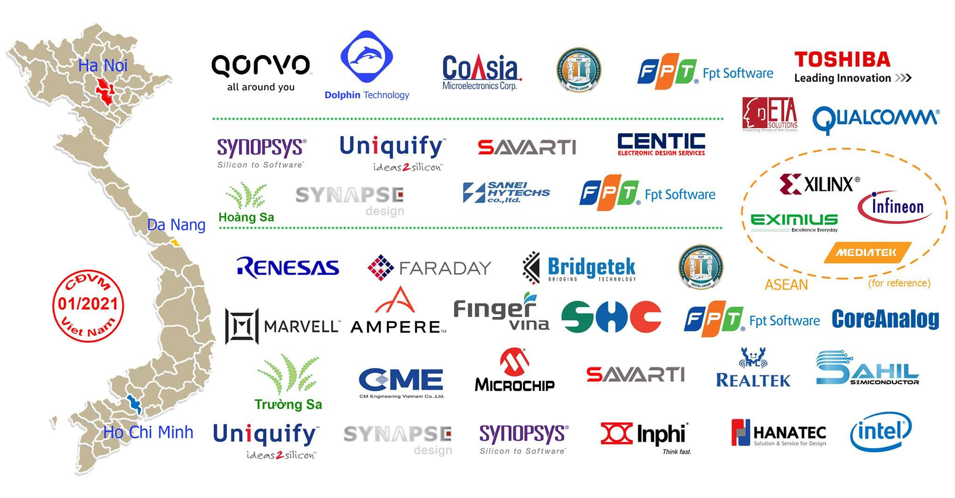
Hình 2.1. Phân bố các công ty vi mạch tại Việt Nam
Có thể thấy các công ty sản xuất vi mạch tập trung chủ yếu tại các thành phố lớn ở Việt Nam như Hà Nội, Đà Nẵng, Thành phố Hồ Chí Minh, trong đó thành phố Hồ Chi Minh tập trung nhiều công ty sản xuất vi mạch nhất với nguồn vốn đầu tư đa dạng.

FPGA vs ASIC design
2.2.1 SƠ LƯỢC VỀ FPGA VÀ ASIC
- FPGA một loại vi mạch tích hợp được cấu tạo từ cách mảng phần tử logic mà có thể cấu hình lại được. Hay đơn giản thì ta hiểu nó như là một loại chip trắng mà người dùng có thể thông qua việc lập trình để cấu hình lại kiến trúc phần cứng theo ý người dùng để thực hiện một chức năng cụ thể. Tóm lại thì FPGA như một kit thực hành giúp người lập trình có khả năng triển khai và kiểm tra một số thiết kế.
- ASIC(Application-Specific Integrated Circuit) là một vi mạch được thiết kế dùng trong lĩnh vưc cụ thể. Nói trắng ra thì nó chính là một IC. Ngày nay ASIC được ứng dụng ở rất nhiều lĩnh vực: Hệ thống điều khiển tự động, viễn thông, xe cộ hay lĩnh vực vũ trụ. Tóm lại ASIC như là một thiết kế chuyên dụng cho một yêu cầu nào đó và không có khả năng cấu hình lại.
2.2.2 SO SÁNH THIẾT KẾ FPGA VÀ ASIC
Giống nhau
- Cả 2 đều được thiết kế bằng ngôn ngữ mô tả phần cứng.
- Đều có khả năng thiết kế mạch logic tổ hợp.
Sự khác nhau giữa ASIC và FPGA:
* Khác nhau cơ bản:
- ASIC thì thuộc dạng nạp code một lần và không có khả năng cấu hình lại còn FPGA thì có khả năng cấu hình lại.
* Quy trình triển khai một dự án:
- ASIC:
- Thiết kế ứng dụng -> Thiết kế mạch logic -> Mô phỏng -> Kiểm tra chức năng codes -> P&amp;R (Place &amp; Route bất kỳ) -> Làm wafer (silicon) -> Test prototype (nếu lỗi quay lại sửa bản thiết kế logic) -> Sản xuất hàng loạt (dạng chip) -> Triển khai ứng dụng trên board.
- FPGA:
- Nhà sản xuất: Thiết kế platform của FPGA -> Mô phỏng + Kiểm tra chức năng của platform -> P&amp;R -> Làm wafer -> Sản xuất chíp FPGA hàng loạt + Tool hỗ trợ => Người sử dụng: Thiết kế ứng dụng -> Thiết kế mạch logic -> Mô phỏng -> Kiểm tra chức năng code -> P&amp;R (theo quy định của platform) -> Đổ codes lên platform FPGA -> triển khai ứng dụng trên board.
=> Từ đây chúng ta có thể thấy rằng khi thiết kế ASIC thì phải làm từ đầu đến cuối, vì vậy chúng ta cũng có thể tùy chọn một số thứ quan trọng như công nghệ chip hay thay đổi thiết kế tùy thuộc vào nhu cầu người dùng. Còn FPGA thì thực chất là một Board mạch có thể cấu hình lại được và nó được thiết kế sẵn dựa vào nhà sản suất vì vậy chúng ta có thể triển khai một số ứng dụng nhưng chắc chắn là có giờ hạn phụ thuộc vào đặc tính của Kit FPGA.
* Về chi phí:
- Thì phát triển ứng dụng bằng FPGA(Thấp nhất 30 đô la mĩ cho một kit) rẻ hơn rất nhiều so với ASIC(Hàng triệu đô). Chi phí về việc thi công ASIC là cực kì đắt đỏ.
- Nhưng khi sản suất hàng loạt thì ASIC lại rẻ hơn rất nhiều.
* So sánh về năng lượng:
- Thì ASIC vượt trội hơn vì nó chỉ xử lý chức năng chuyên dụng nên ít tốn năng lượng.
* Tần số hoạt động:
- ASIC hoạt động ở tần số cao hơn rất nhiều so với FPGA nên tốc độ xử lý của ASIC nhanh hơn.
* Ứng dụng:
- Thông thường FPGA phù hợp cho quá trình nghiên cứu, học tập hoặc kiểm thử xem thiết kế có chạy đúng yêu cầu không còn trong thực tế thì các công ty thường hay sử sụng công nghệ ASIC vì tính đặc thù và khả năng sản suất hàng loạt của nó.
Kết luận:
- Ưu điểm nổi trội riêng của FPGA là giá thành và khả năng cấu hình lại.
- Ưu thế của ASIC thì là về khả năng chuyên dụng, năng lượng và đặc biệt là khả năng sản xuất hàng loạt.
- Nói tóm lại là FPGA và ASIC đề có khả năng thiết kế mạch logic và đều có ưu và nhược điểm riêng tùy theo định hướng phát triển thì nên chọn quy trình nào phù hợp nhất.

Chương 3
NHẬN DIỆN KÝ Tự

3.1 gIỚI THIỆU TỔNG QUAN trí tuệ nhân tạo

3.3.1 TỔNG QUAN
AI hay còn được gọi là trí tuệ nhân tạo là một lĩnh vực trong trong học máy tính. Trí tuệ nhân tạo là một tứ được mô phỏng lại từ trí tuệ của con người nhưng ở cấp độ nhanh hơn rất nhiều do khả năng xử lý dữ liệu siêu việt của máy tính. Nó hoạt động dựa vào khả năng phân tích các dữ liệu đầu vô để đưa ra các hành động cùng với việc dự đoán được khả năng của sự việc. Mục đích của trí tuệ nhân tạo nhằm giúp đỡ con người giải quyết các vấn đề có lượng dữ liệu lớn phức tạp mà con người cần phải tốn rất nhiều công sức mới có thể hoàn thành, và những công việc khó khăn hơn như nghiên cứu ra những thứ mới dựa vào những kiến thức dữ liệu đầu vô mà con người đã nạp vô. AI có sự hỗ trợ bởi máy học và big data có thể học hỏi nhưng kiến thức cũ từ đó tạo ra những kiễn thức mới mà thậm chí con người còn chưa giải quyết được dựa trên khả năng phân tích dữ liệu khổng lồ cùng với tốc độ siêu việt. Hiện tại AI đã được áp dụng vào nhiều lĩnh vực cụ thể như y tế, xe tự hành, thậm trí là nghiên cứu khoa học.

3.3.2 XU HƯỚNG PHÁT TRIỂN
Ngày nay trí tuệ nhân tạo đang phát triển rất nhanh nhưng sẽ có xu hưỡng bão hòa trong vài chục năm nữa. Chủ yếu hiện tại AI được áp dụng vào các lĩnh vực tự động và phân tích dữ liệu đưa ra dự đoán nhưng tương lai AI sẽ trở thành nghành công nghiệp sương sống, nó sẽ áp dụng trong rất nhiều lĩnh vực trong cuộc sống.

3.3.3 CÁC CÔNG CỤ PHÁT TRIỂN
- Ngôn ngữ lập trình được sử dụng nhiều nhất trong lĩnh vực AI là Python3 bởi vì nó có rất nhiều thư viện có sẵn, cộng đồng python rất lớn. Một số thư viện tiêu biểu có thể kể đến như NumPy, TensorFlow…, bên cạnh đó vì khối lượng dữ liệu cần mô phỏng rất lớn nên chúng ta cần một máy tính rất mạnh để mô phỏng hoạt động của AI thì trang web Spell sẽ hộ trợ chúng ta điều đó. Một số phần mềm lập trình để hỗ trợ lập trình như Pycharm, Notepad ++. Cùng với đó thì để cho công việc nhanh gọn thì chúng ta có thể chuyển qua sử dụng hệ điều hành Linux thay vì Win 10 vì nó có Terminal giúp chúng ta có thể làm việc dễ dàng hơn bằng các câu lệnh Command line.

3.3.4 CƠ HỘI NGHỀ NGHIỆP
+ Như đã nói thì AI sẽ bão hòa trong vài chục năm tới nhưng nó sẽ trở thành xương sống của nghành kỹ thuật nói riêng hay mọi lĩnh vực đời sống nói chung vì vậy tiềm năng việc làm là vô tận. Một số công ty lớn đang đầu tư lĩnh vực này như Waymo, IBM, Intell hay các công ty việt nam như FPT, Viettel.

3.2 Nhận điện ký tự
3.2.1 VẤN ĐỀ NHẬN DIỆN KÝ TỰ:
Con người đã dùng chứ viết để lưu trữ lại các kiến thức trong hàng vạn năm. Nhưng đến nay con người đã bước vào kỷ nguyên của khoa học kỹ thuật, vì vậy lượng văn bản mà chúng ta tạo ra vô cùng lớn vì vậy đặt ra một vấn đề làm liệu con người có thể xử lý hết toàn bộ số văn bản đó ?. Để con người hoàn thành các công việc đó là điều có thể nhưng nó sẽ tốn rất nhiều công sức và nhân lực. Nhưng dựa vào những tiến bộ khoa học công nghệ thì con người đã phát minh ra máy tính, một thiết bị có khả năng xử lý dữ liệu với tốc độ siêu việt cùng với đó là khả năng lưu trữ tuyệt vời . Và trên hết trong lĩnh vực máy tính ưu việt hơn đó chính là trí tuệ nhân tạo, một kỹ thuật môt phỏng trí tuệ và hành động của con người bằng ngôn ngữ máy, nó giúp chúng ta dễ dàng lưu trữ, phần tích các thông tin cần thiết của văn bản từ đó đưa ra ý nghĩa mà văn bản đó nói nhưng công nghệ này đang trong quá trình bước đầu phát triển và hoàn thiện. Nhưng công việc quan trọng nhất là làm sao chuyển các văn bản chữ viết quang học đó thành ngôn ngữ máy để cho AI có thể làm việc với chúng. Vì vậy với sự hỗ trợ của máy học( kỹ thuật học sâu) thì nhận diện ký tự hay văn bản là một công việc vô cùng quan trọng để giúp cho máy tính có thể hiểu được các dữ liệu quang học đó từ đó AI có thể làm việc được với chúng.
3.3.2 CÁCH THỨC HOẠT ĐỘNG CỦA KỸ THUẬT NHẬN DIỆN KÝ TỰ ỨNG DỤNG MÁY HỌC:
- Nhiều ứng dụng nhận diện văn bản đã được triển khai ngay cả khi chưa có sự hỗ trợ của máy học, và kỹ thuật học sâu. Nhiều người cho rằng công việc này đã được giải quyết nhưng thực tế thì văn bản có nhiều loại đối với văn bản đánh máy thì có thể nhận diện nhưng đối với văn bản viết tay thì điều này là rất khó vì mỗi người có một kiểu viết chữ khác nhau không ai giống ai. Văn bản có 2 loại chính là văn bản có cấu trúc thường là văn bản được đánh bằng máy và văn bản phi cấu trúc ví dụ như văn bản viết tay. Văn bản cấu trúc thì dễ giải quyết nhưng văn bản phi cấu trúc thì vô cùng khó.
- Một số tập dữ liệu cho tác vụ nhận diện quan học văn bản phi cấu trúc như Tập dữ liệu SVHN, tập dữ liệu văn bản cảnh, tập dữ liệu ký tự Devanagri …
- Bất kỳ quy trình xử lý ký tự quang học nào cũng tuân theo 3 bước:
Xử lý sơ bộ->Phát hiện văn bản->Nhận dạng văn bản
Bước 1- Xử lý sơ bộ: thì công việc trước tiên chúng ta cần loại bỏ các nhiểu ra khỏi hình ảnh thông thường ở đây là nhiễu gauss hoặc các nhiễu trên đường truyền. Tiếp theo đó là xóa bỏ đi những phần nền phức tạp để giúp cho chúng ta xử lý các tác vụ sau nhanh cùng với đó là các tác vụ biến đổi hình học của ảnh. Đây thuộc vào lĩnh vực xử lý hình ảnh nên nói chung ở bước này chúng ta sẽ làm thế nào dể cho ảnh dễ dàng nhận diện chữ viết nhanh nhất và tốt nhất.
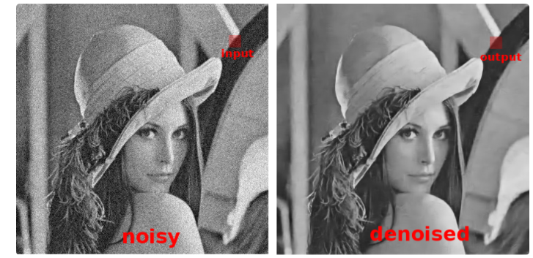

Hình 3.1. Xử lý sơ bộ
Bước 2 - Phát hiện văn bản:
Đây là bước rất quan trọng vì nó giúp máy tính phát hiện văn bản trong hình ảnh và tạo khung giới hạn xung quanh văn bản đó. Một số kỹ thuật hay được sử dụng là kỹ thuật cửa số trượt, Yolo, EAST… Trong đó kỹ thuật EAST thì được cho là hiệu quả nhất với sự hỗ trợ bởi kỹ thuật học sâu. Nó có thể tìm được các khung giới hạn kí tự ngang và xoay và nó có thể kết hợp với bất kỳ phương pháp nhận diện văn bản có sẵn nào. Kỹ thuật này có thể nhận diện được cả văn bản có trong video.
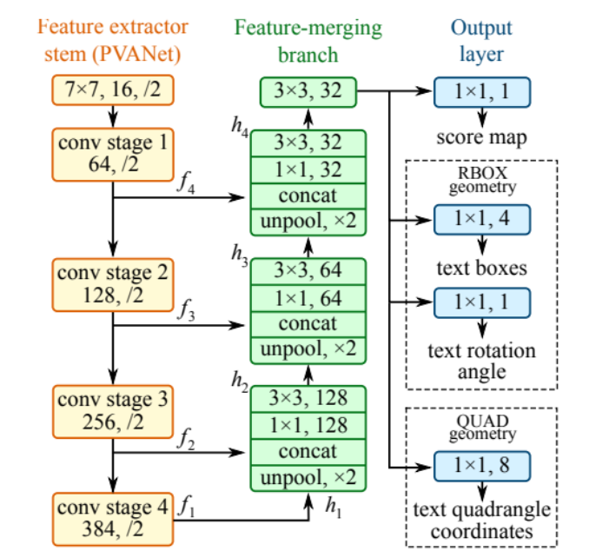

Hình 3.2. Quy trình phát hiện văn bản
Bước 3 - Nhận dạng văn bản:
- Sau khi chúng ta có được các khung chứa văn bản tiếp theo chúng ta sẽ nhận dạng các ký tự có trong đó. Một kỹ thuật nhận dạng ký tự thông dụng là CRNN.
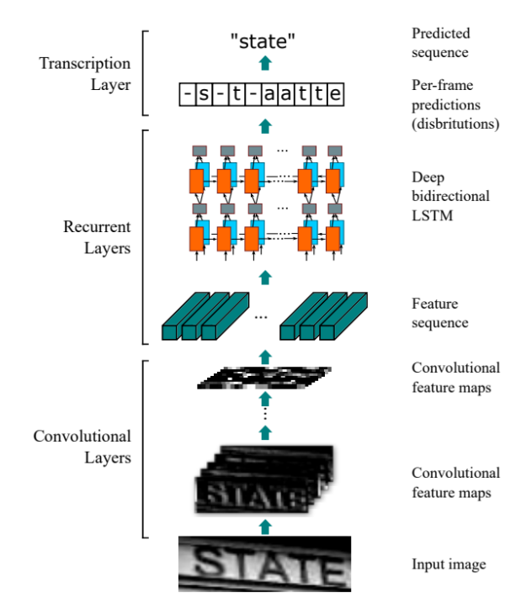
Hình 3.3. Quy trình nhận diện văn bản
-Kiến trúc mạng nơ-ron này tích hợp tính năng trích xuất, mô hình hóa trình tự và phiên âm vào một khuôn khổ thống nhất. Mô hình này không cần phân đoạn ký tự. Mạng nơ-ron tích chập trích xuất các tính năng từ hình ảnh đầu vào (vùng được phát hiện văn bản). Mạng nơ-ron tái phát hai chiều sâu dự đoán chuỗi nhãn với một số mối quan hệ giữa các ký tự. Lớp phiên mã chuyển đổi mỗi khung được thực hiện bởi RNN thành một chuỗi nhãn. Có hai chế độ phiên mã, đó là phiên mã không có từ vựng và dựa trên từ vựng. Trong cách tiếp cận dựa trên từ vựng, trình tự nhãn có thể xảy ra cao nhất sẽ được dự đoán.

Chương 4: Lập trình Android và iOS

4.1. gIỚI THIỆU TỔNG QUAN VỀ LẬP TRÌNH ANDROID VÀ iOS

4.1.1. TỔNG QUAN
Với cuộc sống hiện đại hóa ngày nay, các thiết bị điện tử thông tin đặc biệt là thiết bị di động là một phần không thể thiếu của mỗi con người, để đáp ứng được nhu cầu về tìm kiếm thông tin, học tập, giao tiếp xã hội, vui chơi giả trí trên các thiết bị điện thoại mà nhiều ứng dụng được lập trình để có thể sử dụng trên hai hệ điều hành Android và iOS ra đời. Sự phổ biến của các thiết bị điện thoại trong xã hội là không thể bài cãi, ước tính số lượng người sử dụng các thiết bị di động Smartphone có thể hơn gấp đôi so với sử dụng PC hay laptop, chính vì thế mà các công ti-doanh nghiệp phát triển ứng dụng có thể thu về một mguồn lợi không nhỏ từ những người sử dụng. Nhưng để có thể phát triển một ứng dụng trên hai nền tảng Android và iOS thì người lập trình cũng phải có những hiểu biết nhất định về các ngôn ngữ lập trình để có thể đáp ứng được nhu cầu của khách hàng và quá trình làm việc được diễn ra thuận lợi, về ngôn ngữ lâp trình của Android có thể kể đến Java, Kotlin còn về iOS có thể lưu ý đến Swift và Objective-C.

4.4.2 XU HƯỚNG PHÁT TRIỂN
Ở xã hội hiên đại ngày nay, cùng với sự bùng nổ của thể thao điện tử và công nghệ. Smart phone ngày càng được nâng cấp và mạnh mẽ hơn rất nhiều. Vì vậy yêu cầu hiện nay của hầu hết người dùng là nhanh, đẹp và dễ tiếp cận. Vì vậy các công ty không ngừng cải tiến các ứng dụng của mình, cùng với đó nâng cao về dịch vụ chăm sóc khách hàng và bảo mật. Các ứng dụng ngày càng tốt và mức đồ họa ngày càng cao, cùng với khả năng thực tế ảo và hỗ trợ người dùng một cách tốt nhất. Tóm lại xu hướng phát triển của lập trình ứng dụng di động là nâng cao trải nghiệm người dùng đồng thời giảm thiểu tài nguyên tiêu tốn của các thiết bị, cùng với đó là khả năng tương tác thực tế ảo và realtime, và đặc biệt ngày càng chú trọng vào vấn đề bảo mật nhiều hơn.

4.4.3 CÁC CÔNG CỤ PHÁT TRIỂN
- Ngày nay trên thế giới có rất nhiều công cụ hỗ trợ phát triển ứng dụng Android và Ios như Java, Swift hay thậm trí là Python. Các ứng dụng di động có thể chi làm ba loại chính là nền tảng gốc, nền tảng lai và đa nền tảng. Cùng với đó là sự hỗ trợ của các phần mềm giả lập di động như Blue Stack, Droid4X… cùng với sự hỗ trợ bởi các dịch vụ đám mây như Colab thì cũng ta có thể dễ dàng thử nghiệm các thiết kế của mình mà không lo nghĩ quá nhiều. Cùng với sự tiến bộ của công nghệ thì các chiếc điện thoại ngày càng thông minh và mạnh mẽ vì vậy người thiết kế không cần quan tâm nhiều đến tài nguyên bộ nhớ. Và cuối cùng một số ngôn ngữ có cộng đồng lập trình viên rất lớn chẳng hạn như Python3 hày java giúp cho chúng ta dễ dàng tiếp cận hơn.

4.4.4 CƠ HỘI NGHỀ NGHIỆP
Sự đa dạng và phổ biến rộng rãi của các ứng dụng hiện nay thu hút rất nhiều công ty hay cá nhân để phát triển các ứng dụng di động. Nên cơ hội nghệ nghiệp vô cùng phong phú, với sự bùng nổ của thể thao điện tử hiện này, lập trình game mobile luôn là một lĩnh vực được rất nhiều thanh niên cũng như các nhà đầu tư quan tâm vì lợi nhuận mà nó đem về. Tiếp đó cùng với sự phát triển của AI thì các ứng dụng có áp dụng trí tuệ nhân tạo và dự toán đám mây đang được rất nhiều công ty phát triển. Khả năng tuyển dụng nhân lực của nghành này vô cùng lớn.
4.2. APP ĐẶT THỰC ĐƠN TẠI BÀN
4.2.1 NGÔN NGỮ LẬP TRÌNH PYTHON VÀ THƯ VIỆN KIVYMD:
Python là ngôn ngữ lập trình bậc cao được phát triển với mục đích có thể làm mọi thứ. Do là ngôn ngữ bậc cao nên tốc độ xử lý của Python rất chậm nhưng vì tính đa dụng và có thư viện mã nguồn mở rất lớn nên Python nên được rất nhiều lập trình viên ứng dụng vào trí tuệ nhân tạo, máy học, web thậm trí là làm backend cho ứng dụng. Còn với KivyMD thì đây là phiên bản mobile của Kivy, cho phép chúng ta có thể có thể viết và mô phỏng ứng dụng mobile không cần đến thiết bị di động, cùng với sự giúp đỡ của thư viện buildozer một thư viện cho chúng ta có khả năng xuất ra file Apk,một số thư viện khác có hỗ trợ tạo ra ứng dụng ios với sự giúp đỡ của Colab một trang web đám mây hỗ trợ lập trình rất tôt. Python là một ngôn ngữ dễ học và có cộng đồng rất lớn nên chúng ta sẽ luôn được hỗ trợ bởi người khác.
4.2.2 HƯỚNG DẪ SỬ DỤNG
Ứng dụng của em chia là 2 phần chính là giao diện khách hàng và giao diện admin. Đối với các bước làm việc với giao diện khác hàng:
Bước 1 Chọn vào nút Guest của màn hình chính (hinh 4.1) sau đó sẽ chuyển qua giao diện Guest yêu cầu nhập số bàn từ 1 tời 10 đển tiến hành đặt món. Nhập sai hoặc không nhập sẽ tự thoát về màn hình chính

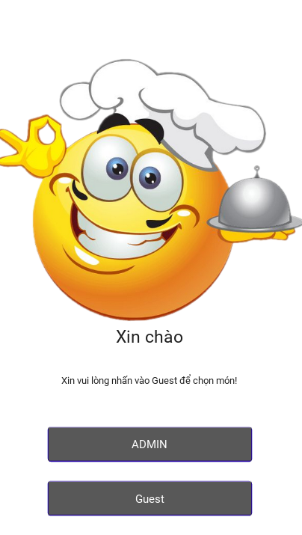
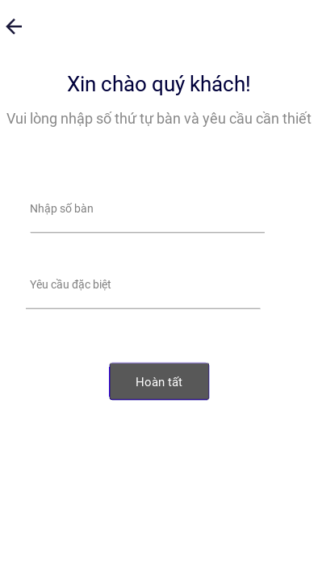

Hình 4.1: Đăng nhập giao diện Guest
Bước 2: Sau khi hoàn thành bước 1 thì ta tiến hành đặt món giao diện đặt món có thể chuyển đổi qua lại giữa các thanh thuộc tính cho phép. Chúng ta nhấn vào món ăn và sau đó nhấn đặt món.
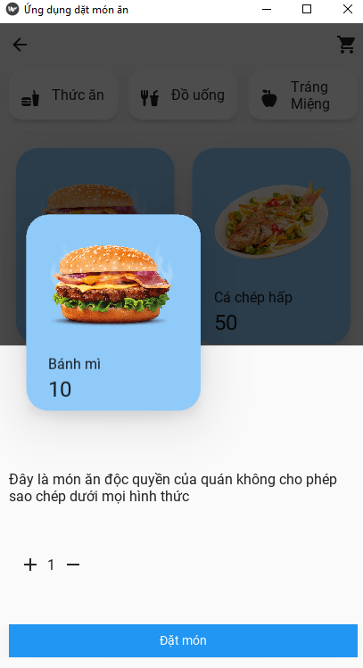
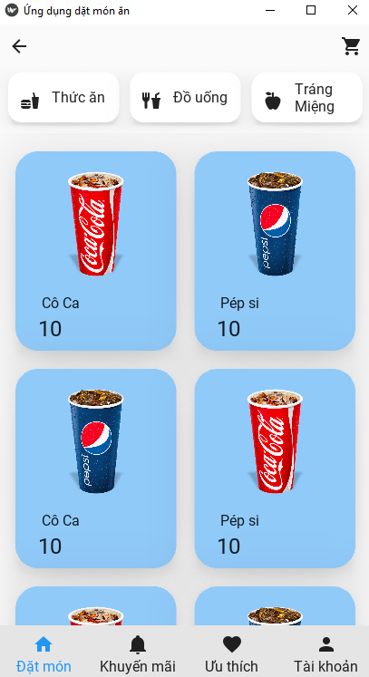

Hình 4.2: Giao diện đặt món
Bước 3: Sau khi đặt món hàn tất thì chúng ta nhấn vô Icon Cart ở góc phải góc phải thì màn hình thanh toán sẽ hiện ra nếu chưa có danh sách món đã đặt thì hãy nhấn cập nhât.
Và cuối cùng hãy nhấn đặt món đề chuyển danh sách món lên cho đầu bếp
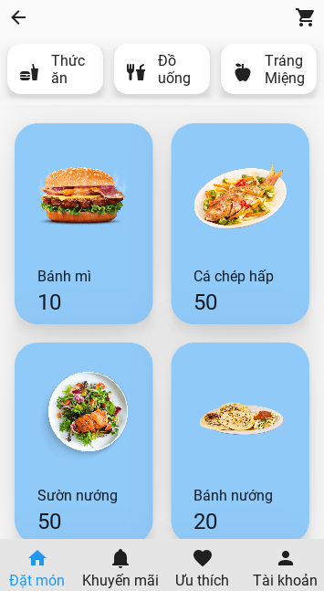
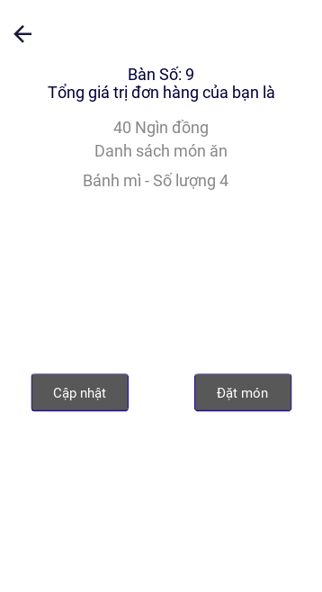

Hình 4.3: Giao diện thanh toán
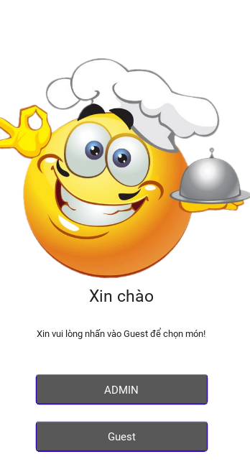
Bước 4: Xuất khỏi tài khoản Guest, thì đầu tiên ta nhấn vô mục tài khoản giao thì sẽ hiện ra giao diện đăng xuất. Sau khi đăng suất sẽ trở về màn hình chính. Nếu muốn giọi món nữa thì làm lại từ đầu
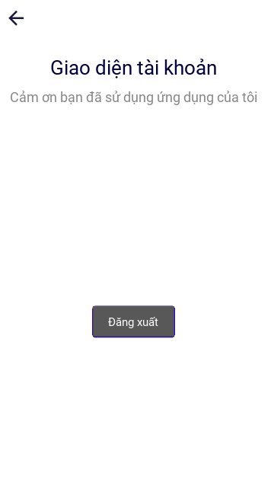

Hính 4.4: Giao diện đăng suất
Đối với giao diện ADMIN:
Bước 1: Chọn vào nút ADMIN của màn hình chính (hinh 4.1) sau đó sẽ chuyển qua giao diện ADMIn yêu cầu đăng nhập tài khoản mật khẩu mặc định là (tài khoản: abc,mật khẩu 123 ). Nhập sai hoặc không nhập sẽ tự thoát về màn hình chính.
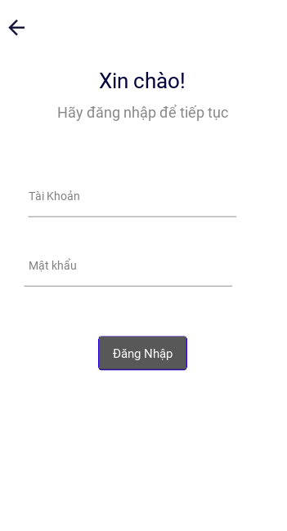

Hình 4.5: Giao diện Admin
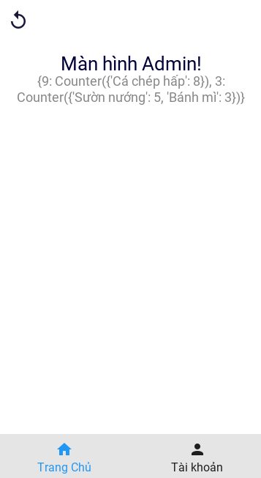
Bước 2: Kiểm tra danh sách món và đăng suất

HÌnh 4.6:Dăng suất admin
4.2.3 MỘT SỐ LƯU Ý:
- Ứng dụng đang trong quá trình hoàn thiện nên chưa kết hợp với cơ sở dữ liệu nên sẽ bị mất khi thoát ứng dụng.
- Một số thông số chưa cập nhập cần nhấn nút cập nhật, sẽ có nhiều sai sót trong lúc vận hành.
- Tài khoản mặc định ‘abc’ và mật khẩu mặc định ‘123’
CHƯƠNG 5:KẾT LUẬN

5.1 KẾT LUẬN
Chỉ ba tuần nhưng những kiến thức được những kỹ sư giàu kinh nghiệm làm việc ở một trường chuyên nghiệp ở các công ti lớn trong lĩnh vực đã khiến em được mở mang tầm mắt. Thông qua các tiền bối, những người đi trước thì em thấy rằng việc học ở trong trường vẫn là quá nhỏ bé so với kiến thức rộng lớn ở ngoài kia. Cho em thấy rằng học trong trường là chưa đủ mà còn phải thường xuyên học từ các nguồn tài liệu khác nhau. Với những kiến thức được đúc kết trong môn học “Chuyên đề doanh nghiệp” giúp em có thêm những nền tảng để từ đó em có thể tìm hiểu, nâng cao hiểu biết thêm những khía cạch về ngành học của mình từ đó xác định được ý định trong tương lai và chuẩn bị hành trang trong công việc khi hoàn thành tốt nghiệp. Nhưng những chuyên đề này chưa có liên quan đến chuyên ngành của em lắm nên có rất nhiều khó khăn khi tiếp cận đặc biệt với hai chuyên đề là AI và Lập trình ứng dụng di động thì em chưa từng được tìm hiểu qua những thứ liên quan về hai chuyên đề này làm chúng em rất khó tiếp cận. Qua đó thúc đẩy việc tìm hiểu về hai chuyên đề này từ đó tăng kiến thức và cơ hội nghề nghiệp của bản thân.

TÀI LIỆU THAM KHẢO
[1] Nguyễn Bảo Ngọc, Quy trình thiết kế FPGA, 2018.
[2] Nguyễn Bảo Ngọc, Quy trình thiết kế ASIC, 2019.

